Monumentos Locales:
Escuela Viet Nam Heróico
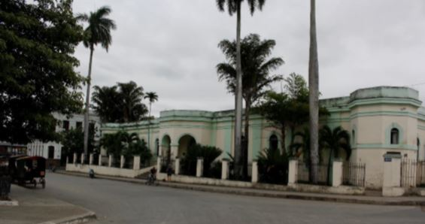
Resolución Nº 26 del 31 de diciembre de 1981.
Esta construcción, que data de la segunda mitad del siglo XIX, fue concebida en sus inicios para Guarnición de las tropas españolas. Durante la guerra se usó como Hospital, y finalizada la misma el edificio pasa a tener la función educacional que hasta hoy conserva. En 1916, el Ministerio de Educación y Bellas Artes inaugura en este inmueble la Escuela Normal para Maestros Primarios. En 1937 se pintan los murales en las paredes de la escuela, muchos de los cuales prevalecen hasta el día de hoy. Importantes figuras de la plástica cubana participaron en esta labor, entre todos, podemos mencionar a Amelia Peláez, Eduardo Abela y Portocarrero.
Casa natal del pintor Wifredo Lam Castilla
Resolución Nº 44 del 9 de febrero de 1983.
La casa está ubicada en la calle Carmen Ribalta Nº 334 entre Heredia y Betances, en el municipio Sagua la Grande. Construida a finales del siglo XIX de madera y tejas, fue evolucionando su estructura a través de los años.Actualmente mantiene la función de vivienda y su estado de conservación no es bueno.
Palacio de Justicia de Santa Clara
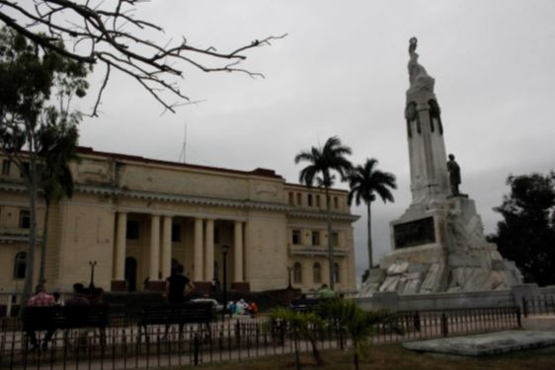
Resolución Nº 96 del 30 de diciembre de 1991.
Construido entre 1927 y 1929, durante el gobierno de Gerardo Machado, fue presupuestado por el Gobierno Municipal. En este lugar desde mediados del siglo XIX estuvo ubicado el Cuartel Tarragona, demolido para construir el nuevo edificio, del que se conserva un fragmento del muro utilizado como paredón de fusilamiento durante las guerras por la Independencia. Su majestuosidad y elegancia son propias de la influencia del estilo neoclásico. Varios acontecimientos históricos están relacionados con este inmueble, entre los que podemos señalar la Causa Nº 543 de 1950, contra Fidel Castro Ruz y Enrique Benavides, acusados de promover disturbios estudiantiles en la ciudad de Cienfuegos. En esta ocasión Fidel asume por primera vez su autodefensa ante los Tribunales de Justicia. El Parque de la Audiencia, ubicado frente al edificio, tiene emplazado el conjunto monumentario de mayor valor artístico de la ciudad, esculpido en mármol de Carrara con los altorelieves en bronce.
Parque Leoncio Vidal Caro, Camajuaní
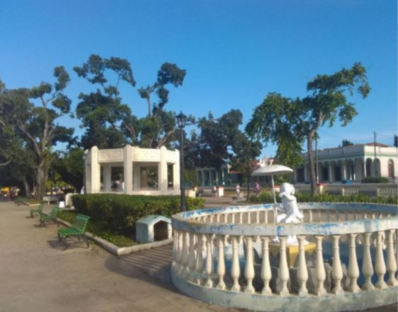
Resolución Nº 10 del 20 de agosto de 2007.
Se trata de la arteria principal de la vida social del municipio de Camajuaní y por consiguiente, de su Centro Histórico. Esta área cuenta con un espacio caracterizado por la dinámica del quehacer de la vida histórico cultural camajuanense, reúne la mayoría de los inmuebles de mayor representatividad y mejor conservados de la arquitectura local y es, al mismo tiempo, excepcional testigo de la historia y las tradiciones más relevantes desde el surgimiento de la ciudad.
El Fortín El Crucero, Caibarién
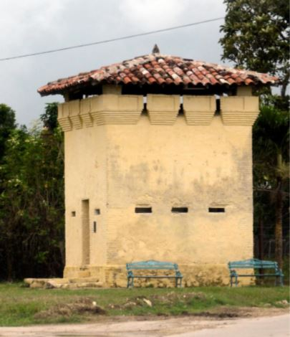
Resolución Nº 10 del 11 de diciembre de 2008.
Como firme centinela del tiempo permanece por más de un siglo este fuerte español ubicado en el kilómetro 2 1/2 de la carretera de Caibarién a Remedios. Fue la primera construcción ejecutada por las autoridades españolas en el Reparto la Torre en 1894 con el objetivo de proteger la zona. Como máxima expresión del estilo constructivo de finales del siglo XIX para la edificación del fuerte se utilizó la piedra caliza y el ladrillo de barro. A mediados de 1970 cesan las funciones del Fortín como paradero del tren Caibarién- Placetas, a partir de entonces él se convierte en símbolo de la identidad del lugar y en el centro de las actividades políticas y culturales de la zona. En la actualidad forma parte de un proyecto de auto desarrollo comunitario que tiene como objetivo la salvaguarda de esta reliquia colonial.

